Werkzeuge - Berufe - Arbeitsplätze
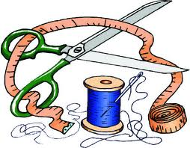
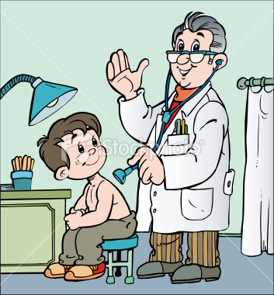


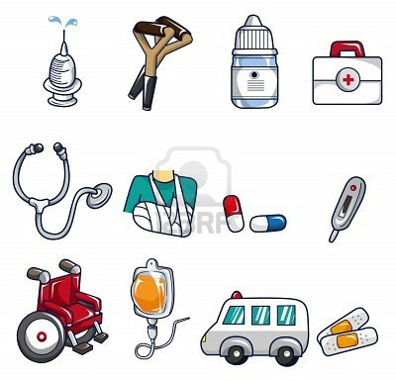
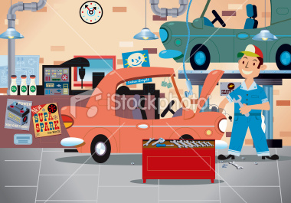


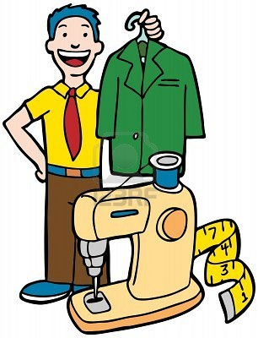
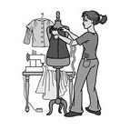



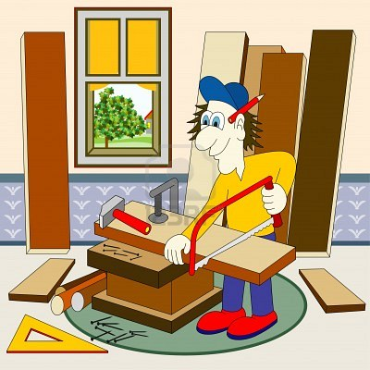
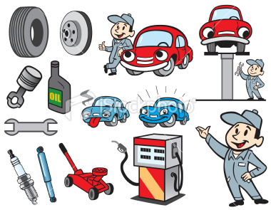

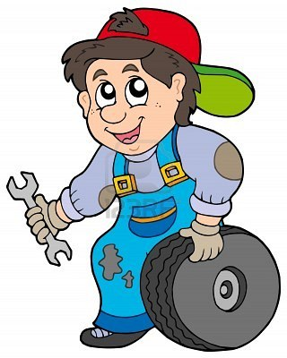
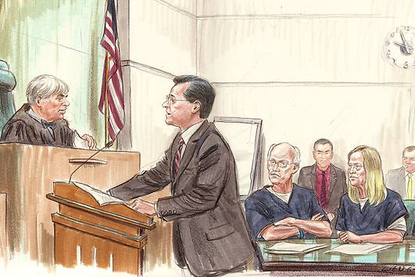
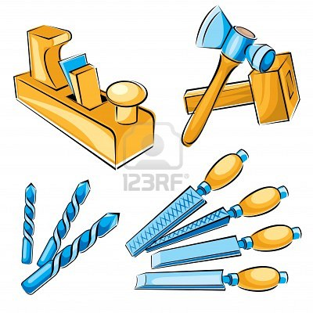

Berufe:
- Mechaniker
- Arzt
- Richter
- Schneider
- Tischler
Werkzeuge:
- Hammer, Hobel, Feile
- Stethoskop, Rezept, Fiebermesser
- Schraubenzieher, Hebel, Schraubenschlüssel
- Hammer, Kodex, Perücke
- Schere, Maßband, Nadel
Arbeitsplätze:
- Tischlerei, Möbelfabrik
- Praxis, Krankenhaus
- Gerichtshaus, Gerichtssaal
- KFZ-Werkstatt
- Schneiderei, Näherei
Wer arbeitet wo und womit?
Beispiel: Der Tischler arbeitet mit dem Hobel in der Tischlerei.
Schreibe weitere Beispielsätze!

…………………………………………………………………………………………………………………………………………………………………………………………………………………………………………………………………………………………………………………………………………………………………………………………………………………………………………………………………………………………………………………………………………………………………………………………………………………………………………………………………………………………………………………………………………….............................................................................................................................

